Claude Monet (14 novembre 1840 - 5 décembre 1926) est un peintre français, lié au mouvement impressionniste.
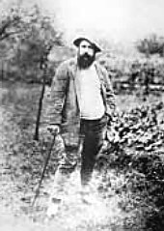
Biographie
Monet est né à Paris. Sa famille s' installe au Havre en Normandie quand il a cinq ans. Son père veut qu'il s'occupe des affaires de l'épicerie familiale, mais Claude Monet veut peindre. Eugène Boudin, un artiste qui travaille beaucoup en plein air sur les plages de Normandie, lui a montré quelques techniques de peinture en 1856.
En 1861-62, Monet fait l'armée en Algérie. Sa tante Lecadre accepte de le faire sortir de l'armée s'il prend des cours d'art à l'université. Il quitte donc l'armée, mais il n'aime pas les styles traditionnels de peinture enseignés à l'université.
En 1862, il étudie l'art avec Charles Gleyre à Paris où il rencontre Pierre-Auguste Renoir avec qui il fonde le mouvement impressionniste. Ils ont peint ensemble et sont restés amis toute leur vie.
Monet utilise un petit appartement où il peigne ses modèles pour un coût modeste. Il peint Camille Doncieux avec qui il se marie quelques années plus tard. C’était son modèle (par exemple pour Femmes dans le jardin, peint vers la fin des années 1860). Ils déménagent dans une maison à Argenteuil, près de la Seine, après que lui et son épouse ont eu leur premier enfant. Ils vivent ensemble pendant six années jusqu'à ce que Camille meure ; il l'a peinte sur son lit de mort. Monet déménage alors dans une maison à Giverny en Haute-Normandie où il fait un grand jardin.
En 1872, il peint un paysage du Havre : « Impression, soleil levant » qui se trouve maintenant au Musée Marmottan à Paris. Cette peinture est présentée au public à la première exposition impressionniste en 1874. Cette exposition n’était pas le grand succès attendu par les peintres. Louis Leroy du Charivari n’aime ces tgableaux et ils les décrit comme impressionniste, un mot très négatif. À la troisième exposition, en 1876, les peintres eux-mêmes utilisent le terme impressionnisme pour identifier leur style.
En 1892, Monet se marie avec Alice Hoschede avec qui il avait eu une aventure quand il était marié à Camille.
Pendant les années 1880 et 1890, Monet peint une série de peintures de la cathédrale de Rouen, à partir de différents points de vue et à différentes heures du jour. Vingt vues de la cathédrale ont été exposée à la galerie de Durand-Ruel en 1895. Il fait aussi une série de peintures de meules de foin.
Il part en Angleterre, en 1870, et il est impressionné par le peintre anglais Turner (1775-1851) et surtout de sa façon de peindre la lumière. Il rencontre, en même temps, le peintre américain Whistler (1834-1903), aussi influencé par Turner, qui devient son grand ami.
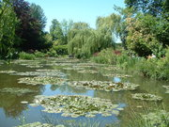Les nymphéas dans le jardin de Claude Monet à Giverny
Monet aime peindre la nature contrôlée : son propre jardin, ses nymphéas, son étang et son pont. Il a aussi peint les berges de la Seine. En 1914, Monet commence une nouvelle grande série de peintures de nymphéas, à la suggestion de son ami le politicien Georges Clemenceau.
Il est enterré dans le cimetière de l'église de Giverny.

Liste de ses tableaux
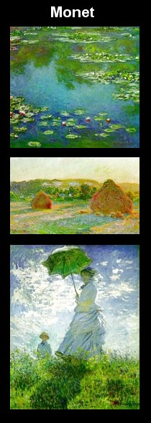
1861 : Un coin du studio
1865 : La charrette
1865 : Le chêne, forêt de Fontainebleau
1865 : Plage à Honfleur
1867 : Femmes au jardin
1867 : La plage de Sainte-Adresse
1867 : Le jardin des princesses
1868 : La pie, Musée d'Orsay, Paris
1868 : Le déjeuner
1869 : Bain à la Grenouillère
1869 : La Seine à Bourgival le soir
1870 : Plage à Trouville
1870 : Hôtel des Roches Noires, Trouville
1871 : La liseuse
1871 : La Tamise à Westminster
1872 : Impression soleil levant
1873 : Le déjeuner
1873 : Les coquelicots
1873 : Boulevard des Capucines
1874 : Bateaux quittant le port, Le Havre
1874 : Le pont à Argenteuil
1875 : Régates à Argenteuil
1875 : Femme à l'ombrelle
1875 : Train dans la neige
1875 : Femme au métier
1876 : Le bateau atelier
1876 : La japonaise
1877 : Gare Saint-Lazare
1878 : La Seine à Vétheuil, Musée Malraux, Le Havre
1878 : La Rue Montorgueil
1880 : Les falaises des Petites Dalles, Museum of Fine Arts - Boston
1881 : Jardin de l'artiste à Vertheuil
1883 : L'arche d'Etretat
1884 : Les falaises des Petites Dalles, Kreeger Museum - Washington DC
1884 : La corniche de Monaco
1884 : La route rouge près de Menton
1884 : Jardin à Bordighera
1886 : Autoportrait
1886 : Belle-Ile
1886 : Les Pyramides de Port Coton, Belle-Île-en-Mer
1886 : Les rochers de Belle-Ile
1886 : Rochers à Port-Goulphar, Belle-Île-en-Mer
1886 : Tempête, côte de Belle-Ile
1890 : Meules, fin de l'été
1890 : Cathédrale de Rouen
1891 : Peupliers longeant l'Epte, Automne
1891 : Meules à Chailly
1894 : La cathédrale de Rouen
1897 : Les falaises à Varengeville, Musée Malraux, Le Havre
1898 : Nymphéas, effet du soir
1899 : Nymphéas, harmonie verte
1903 : Nymphéas
1903 : Maison du parlement au coucher du soleil, Musée Malraux, Le Havre
1903 : Waterloo Bridge, le soleil dans le brouillard
1904 : Maisons du parlement, Londres
1905 : Les nénuphars
1908 : Palace de Mula à Venise
1910 : Palais des Doges
1917 : Autoportrait
1918 : Le pont japonais

